會議名稱：教師晨會
日期：109年3月3日(二)上午8：00 地點：視聽教室
校長報告
- 因應開學的防疫準備很謝謝老師們配合，上週巡視各項工作包括體溫量測、學生中午用餐指導、教室通風與環境整理都就緒，辛苦大家了。
- 因應肺炎疫情可能發展局端有以下幾點指示：
- 暫停辦理3月份大型師生集會及校外教學活動，各項宣導已請學務、輔導調整處理，校外教學活動則請各學年老師討論，要延後或取消皆可。
- 依嚴重肺炎疫情之停課標準若發生停課時，除實質補課外，目前中央已同意線上教學補課，詳細作法待局端來文說明。
- 教育局已開始試辦線上會議，因應疫情學校未來亦可能得採取線上會議方式，請學校伙伴及早因應並孰悉資訊軟硬體相關操作。
- 請教務處及早調查本校學生家中網路設施與線上學習載具等相關設備狀況，評估本校實施線上教學的可行性，請老師們就現今網路上各項學習平台上資源詳加了解，一旦有學生須居家隔離或檢疫時，才能「停課不停學」，平時也可多加運用。
教務處報告
【教務主任】
一、請教師上課時記得門窗要打開。
二、請老師留意麥克風、及音響播放的音量。
三、本周三要召開學年會議，針對停課補課之相關議題。
【教學組】
一、「新北市新店區雙城國小全校英語單字比賽實施辦法」已公布，請2-6導師配合實施。
【註冊組】
一、課後班四點後放學後班未開成。本學期開始改用繳費單繳費。
二、圖書館於3/2〈一〉開始開放。書籍歸還後會靜置二天後在重新上架，以避免病毒感染。

【資訊組】
一、為及早因應新型冠狀病毒疫情，新北市推出【停課不停學 學習送到家】防疫線上學習 方案，為了能讓親師生更有效的運用線上資源，請老師協助調查學生家中電腦網路的狀況。(資附件一、資附件二)，相關訊息請參閱校網左側防疫專區。
二、學習扶助班將於3月9日開課，上下學期開班基本上相同，調查單已發至一年級以外各班，請參加同學填妥後交至資訊組。
三、學習扶助108學年度低年級國語、數學教材已經全部掛在校網，請各位同仁參閱使用。
四、學習扶助篩選測驗因開學延後之故，改自109年5月25日(星期一)起至109年7月14日(星期二)開放測驗，資訊組將協助安排時段。
五、各學年的多餘配送書籍，可以送至教務處了，聯絡簿和生字甲乙本也請一併處理。
學務處報告
【學務主任】
- 南管社團3/10(二)08:00開始團練，每週團練時間為二、三早自習以及三、五下午。
- 3/11(三)學生創客社團開始，08:00在校史室。
【生教組】
- 因應武漢肺炎疫情，請注意以下事項：
(一)原定3/25(三)「108(下)地震防災演習」暫緩舉行。
(二)上學時段斜坡門禁止通行，全校親師生一律至川堂量測體溫後方可入校園。
(三)導護老師注意事項：
1.總導護老師(公車)於上午7：15到校後，先至穿堂協助量測體溫；7：30至學務處廣播：「請學生至外掃區打掃」、「到校學生務必將門窗打開通風透氣」。
2.由於防疫期間家長無法陪學生進入校園，導護老師(校門)除了協助往常業務外，也請協助需要幫忙的學生進入校園，可請穿堂糾察隊協助接手。
【衛生組】
- 防疫物資庫存說明：
- 使用量與存量
防疫物資領用請填寫登記，負責的夥伴---請周五拍照回傳衛生組，以利統計。
- 漂白水能有效殺滅細菌、真菌（黴菌）及病毒(詳見記事本) 使用注意事項—24小時內可重複使用(兩桶水方式，利於多次使用)，使用時建議開門窗並使用口罩、手套再進行消毒，預防因吸入過多揮發氣體而造成頭暈、嘔吐不適感，影響自我健康。
一般消毒→→→漂白水 ^{10分鐘} 清水 〔1:100〕
嘔吐消毒→→→漂白水 ^{30分鐘} 清水 〔1:10〕
無呼吸道症狀—1次/每周
有呼吸道症狀—1次/每天
- 酒精能殺菌，最主要是利用酒精引起蛋白質變性，導致細菌或是病毒的死亡。95％酒精只能將細菌表面的蛋白質迅速凝固，75%的酒精，可以兼具蛋白質凝固作用及穿透效果，達到徹底的殺菌功能。70-78％的酒精都可以達到殺菌99％的效果。(3份95%酒精加1份沸水或蒸餾水)
- 與腸胃道相關的病毒是不適用酒精消毒的
病毒不是殺不死，只是沒有像細菌那麼簡單，靠酒精就能解決。
殺死病毒的方式基本上有2種：
1.加熱到特定溫度，並且持續一段時間，讓DNA、RNA變性失去活性。
2.用次氯酸水、漂白水這一類能破壞病毒蛋白質外殼的成分消毒。
- 肥皂使用—水噴、橡皮筋鬆弛等，補充時改用紅塑膠繩；目前存量尚足，感謝合作社美杏捐出肥皂。
- 次氯酸水
次氯酸（HClO）結構和漂白水相當類似，具有能穿透無套膜病毒，讓細胞膜蛋白結構崩壞的特性，有一定抗病毒作用，在食藥署規範濃度、劑量下，可做為飲用水的殺菌劑，以及食品容器、食材洗滌用途。
- 口罩丟棄時，避免觸碰口鼻接觸面。
- 才藝班報名已截止
【體育組】
- 完成雙城愛運動之前進台大登記表的學生,請他至學務處領取一張獎勵卡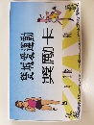,集滿3張獎勵卡可換一瓶運動飲料。
【健康中心】
- 防疫物資盤點表(每周最後一天上班日盤點)
雙城國小健康中心防疫物資盤點總表
盤點日期/存量 | 品項 |  |  |  |  | 備註
盤點日期/存量 | 大人口罩(片) | 小孩口罩(片) | 75%酒精(CC) | 耳溫槍(支) | 額溫槍(支) | 備註
109/02/27 | 1038 | 1079 | 26800 | 9 | 14 | 幼稚園借1支，2/26自安康高借回2支額溫槍

- 前已出現院內感染，且找不到感染源、出國旅遊被感染的案例紛紛出現，出現社區感染前兆，若未戴口罩，建議與人相隔1公尺以上距離，勤洗手避免接觸眼口鼻。
- 消毒液比較(見附件)
【午餐部】
- 因應防疫措施，請班級暫以固定人員執行配膳作業，配膳前針對執行人員落實正確手部清潔、量測體温、戴口罩等防護，桌面及環境清潔消毒，落實學生飯前正確洗手，配膳過程不說話、不嬉戲等措施。
- 已採購相關髮帽、口罩、手套，待廠商送至學校，今日發下各班一包100入手扒雞手套、一塊菜瓜布。另發下用餐禮儀及洗手宣傳單，請導師可指導學生相關教育並張貼教室。
- 發下午餐調查及午餐補助的學年調查單，敬請各學年協助確認後，回傳至午辦。
- 3/11(三)13:00於校史室召開期初午餐會議。已發下提案單，敬請3/6(五)中午前回傳午辦匯整資料。
- 午餐補助即日起申請，目前將審核新提交的家庭突發因素的部分。如導師有特別提出有異議之個案，也麻煩向午辦通知。
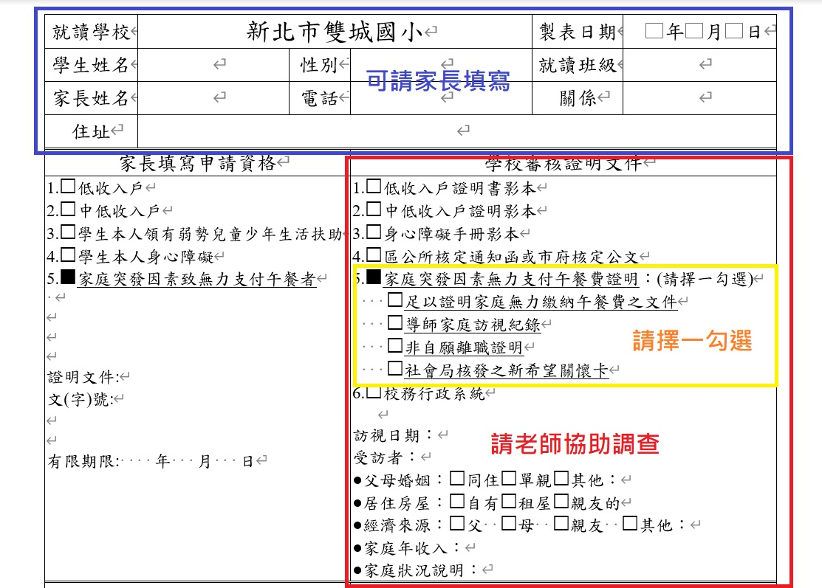
家庭突發因素學生之申請條件
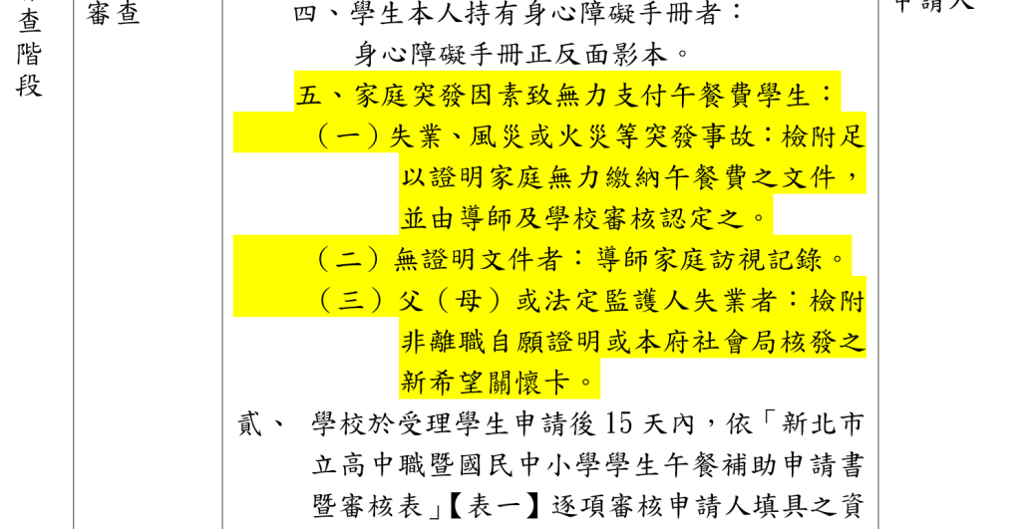
家庭突發因素學生之補充說明
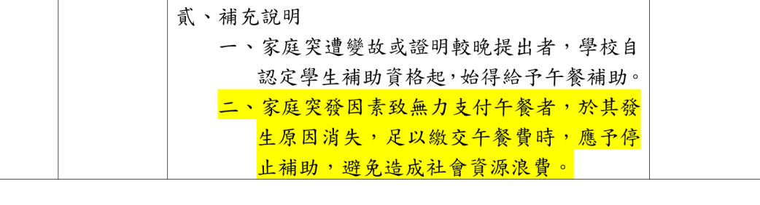
總務處報告
【總務主任】

【事務組】
- 請尚未填報文具掃具調查的導師記得至校務系統填報，至3/4(三)截止。
- 因人力調配，麻煩早上7:15前「騎機車」到校老師，由正門進入校園。
- 本學期電話表及校園地圖有些微更新，有需要的老師可至後方領取。
- 近期將發下「隨手關燈」標語，請各位老師協助張貼至教室電燈開關附近；另會於學校公共區域張貼相同標語。
輔導處報告
【輔導主任】
- 「新北市108學年度家庭教育中心推廣代間教育系列活動-島嶼記憶共備及增能研習(第3場-第7場)」，相關訊息已公告於校網，歡迎有興趣的老師上網查詢。
- 「新北市108學年度下學期國小教師班級經營增能與培力計畫」3月份培力活動，為因應新型冠狀病毒肺炎疫情暫緩辦理，將另行於下學期擇期辦理。
- 歡迎本學期的特教代理老師-余昇樺老師。
【幼兒園主任】
無
人事室報告
【人事主任】
- 頒發3月2日填答健康調查表速度最快前3名小禮物，王作良、蔡幸君、林穎蕙三人，也感謝大家對於防疫的重視及配合!
- 為使防疫健康表繼續執行並避免同仁的困擾，接下來請各學年及科任主任擔任領頭羊，於每日中午前提醒大家至記事本填答。若同仁於中午前尚未完成，本室將會請學年、科任主任喝咖啡。
主計室報告
【會計主任】

教務處： 校長：

